[**Районный ресурсный центр по учебному предмету "Физическая культура и здоровье"**](https://mogilevsch46.znaj.by/oblastnoy-resursniy-tsentr-po-fizicheskoy-kulture/glavnaya-stranitsa-orts)

**Материалы для самоподготовки к олимпиаде по учебному предмету "Физическая культура и здоровье»**

Путешествие в древнюю Олим­пию

Олимпийские игры древности; истоки и мифы олимпиад

ОЛИМПИЯ, древнегреческий город в Элиде (северо-западная часть Пелопоннеса), одно из древнейших и самых знаменитых святилищ с оракулом Зевса, место проведения Олимпийских игр. Архитектурный ансамбль Олимпии сложился в 7-4 веках до нашей эры. Существование Олимпии уходит в глубокую древность: первые поселения здесь относятся к 3 тысячелетию до нашей эры, древнейшие архитектурные памятники — к 1-й половине 2 тысячелетия до нашей эры. Возникновение самого святилища мифологическое предание относило к микенскому времени, когда здесь поклонялись Пелопсу, особо чтимому местному герою. После укрепления на Пелопоннесе дорийцев Олимпия становится святилищем Зевса с этого времени здесь, по-видимому, и появился его оракул и регулярно происходили праздничные игры — состязания. Согласно мифологической традиции, эти игры у могилы Пелопса восстановил Геракл, он же, по легенде, и наметил границы святилища с центром — рощей Альтисом. В гомеровскую эпоху в Олимпии отсутствовали значительные постройки; поклонения совершались у алтарей, под открытым небом. Священный округ представлял собой платановую и оливковую рощу, в центре которой высился Пелопион — курган над могилой Пелопса, — и стоял пепельный алтарь Зевса. Пеплом жертвенных животных обмазывали алтарь, самый высокий в Олимпии. Пепел был так прочен, что для восхождения на вершину алтаря в нем пробивали ступени. У подножия холма в эту же эпоху определилось место, где росла «олива священных венков», из ветвей которой Геракл сплёл первый венок победителю в восстановленных им священных играх.

**ЗЕВС**, в греческой мифологии верховный бог. Низвергнув в Тартар своего отца титана Кроноса, стал владыкой богов и людей. Атрибутами Зевса были эгида (щит), скипетр, иногда орел. Местопребыванием считался Олимп (Зевс-Олимпиец). Ему соответствует римский верховный бог Юпитер.

**ПЕЛОПС** (Пелоп), в греческой мифологии сын малоазийского царя Тантала. Пригласив богов на пир, Тантал подал мясо убитого им Пелопса. Разгневанные боги оживили Пелопса. Став мужем дочери царя Элиды, Пелопс унаследовал власть в Элиде и распространил ее на всю Южную Грецию, название которой «Пелопоннес» («остров Пелопса») древние греки возводили к имени Пелопса.

**ОРАКУЛ** (лат. oraculum,— говорю, прошу), у древних греков, римлян и народов Востока предсказание, передававшееся жрецами от имени божества вопрошавшим верующим, а также место, где оглашалось предсказание. В переносном смысле — человек, все суждения которого признаются непреложной истиной, откровением.

**ГЕРАКЛ** (Геркулес), герой греческой мифологии, сын Зевса и смертной женщины Алкмены. Наделенный необычайной силой, Геракл совершил множество подвигов; наиболее известен цикл сказаний о 12 подвигах Геракла; кроме того, Геракл освободил Прометея, победил Антея, сражался с кентаврами и т. д.

Формирование Альтиса

В 6 веке до н. э. в основном формируется олимпийский храмово-культовый комплекс — Альтис. У северо-западных ворот святилища находился пританей, который занимали ведавшие текущими делами святилища пританы, за ним — храм Геры, после которого тянулся ряд сокровищниц (в них размещались дары богам, которых уже не мог вместить храм). За пределами священной рощи, замыкая святилище с юга, располагался булевтерион —место заседания Олимпийского совета — буле.

Крупнейшее культовое сооружение архаического времени в Олимпии — храм богини Геры, для статуи которой, помещенной в целле храма, элидские женщины каждые 4 года ткали новый пеплос. Здесь же хранились знаменитые реликвии: ларец тирана Кипсела, бронзовый диск Ифита с записанными на нем правилами Олимпийских игр, маленькая постель из слоновой кости — т. н. «игрушка Гипподамии» — и др.

В классическую эпоху после побед в греко-персидских войнах и торжественно проведенных Игр 476 до н. э., в Олимпии начинается активное строительство: возводятся новые и реставрируются старые сокровищницы, реконструируются пританей и булевтерион, Пелопион получает новые пропилеи. На средства из добычи, которую элидцы захватили в Писе, между 471 и 457 до н. э. южнее Пелопиона возводится храм Зевса Олимпийского (архитектор Либон). У пандуса, ведущего в святыню, на 9-метровом постаменте возвышалась статуя спускающейся с Олимпа Ники — Победы (скульптор Пеоний). В самой целле стояла скрытая от глаз занавесом и открывающаяся в особо важные моменты грандиозная хрисоэлефантинная статуя бога — творение рук Фидия и одно из «Семи чудес» древности.

Во 2-й пол. 5 в. до н. э. с восточной стороны протянулся портик Эхо (98 м в длину, 12,5 м в ширину), семь раз отражавший звук. Павсаний называет его «Картинной галереей Пойкиле» — вероятно, именно здесь выставлялись живописные произведения знаменитейших художников Греции. Надписи на сохранившихся постаментах статуй свидетельствуют, что в Олимпии были собраны работы знаменитых мастеров — Поликлета, Пифагора Самосского, Мирона, Каламиса, Пеония, Фидия и др. Священную рощу украшали как одиночные, так и многофигурные памятники.

В 4 в. до н. э. Альтис окружается стеной, перестраиваются и расширяются спортивные сооружения и площадки для состязаний, достраиваются Пелопион и булевтерион. В начале 4 в. до н. э. построен Метроон — храм Матери всех богов. Царь Македонии Филипп II в честь своей победы над греками при Херонее (338 до н. э.) выстроил Филиппейон (закончен Александром Македонским), совмещающий в себе сокровищницу и героон. При Александре Македонском реконструируется стадион и возводится Леонидайон (архитектор Леонид, 330-320-е гг. до н. э.), гостиница для знатных посетителей, где стояла прославленная статуя Афродиты работы Праксителя.

В эпоху эллинизма (3-1 вв. до н. э.) жизнь в Олимпии замирает, строительная деятельность оживляется лишь к концу 3 в. до н. э. в связи с новым расцветом олимпийских состязаний и реконструкцией спортивного комплекса. Крупнейшие спортивные сооружения этого времени — палестра для тренировок атлетов (кон. 3 в. до н. э.), с крытыми помещениями, душевыми и бассейном, и гимнасион (2 в. до н. э.), превосходивший своими размерами все остальные постройки Олимпии: размеры гимнасиона (около 120 м) позволяли атлетам упражняться на поле, равном олимпийскому стадиону. В гимнасионе хранились также списки Олимпиад и победителей Игр.

После завоевания Греции в 146 до н. э. внимание к Олимпии проявляют римляне. Надпись на Метрооне, превращенном в храм Августа, провозглашает императора сыном богов и спасителем Греции — новый расцвет святилища связан с политикой внедрения в Греции императорского культа. В века римского владычества из Олимпии было вывезено в Рим гигантское количество произведений искусства, святилище становится больше похоже на музей, священные игры превращаются исключительно в помпезные спортивные состязания, все большую роль начинают играть в делах святилища негреки и прихоть монархов. Среди немногочисленных построек римского времени — триумфальная арка Нерона на месте стены, проломленной для проезда его колесницы, термы, нимфей богача и философа Герода Аттика (2 в.). Покровительство императора Адриана, влюбленного в греческую культуру и даровавшего Греции независимость, как и попытки возрождения древнейшего оракула и языческих культов при Диоклетиане (кон. 3 — нач. 4 вв.) и в период краткой реставрации язычества при Юлиане Отступнике (361-363), уже не могли остановить упадка священного города. Запрет язычества в 394, нашествие готов Алариха в 395, землетрясение, во время которого был разрушен храм Геры и западные стены Альтиса, защищавшие его от вод Кладея, и, наконец, эдикт Феодосия II об уничтожении языческих храмов и разрушение храма Зевса (статуя бога была вывезена в Константинополь, где погибла во время пожара) привели к полному упадку святилища. В 426 нашей эры Олимпия сожжена по приказу римского императора Феодосия II.

**ПРИТАНЕЙ,** в Древней Греции здание для заседания совета старейшин (пританов).

**ЦЕЛЛА** (лат. cella), то же, что наос. **НАОС** (греч. naos), главное помещение (святилище) античного храма, где находилось скульптурное изображение божества.

**НИКА** ПЕОНИЯ, мраморная статуя летящей богини победы (ок. 421 до н. э

**ГЕРООН**, в Древней Греции святилище в честь героя.

**ЭДИКТ** (лат. edictum — объявляю, приказываю), в древнем Риме адресованное всему населению властное распоряжение магистрата, имевшее обязательную силу до окончания срока его полномочий.

Священный мир

В 8 веке до нашей эры святилище становится местом проведения Олимпийских игр; отныне Олимпия выступает как центр мирного единения различных греческих племен. Греческие государства во время Олимпиад объявляли о заключении важных договоров, скрепляя их клятвами у алтарей богов и уведомляя о том всю Грецию. Олимпийские игры стали объединяющим центром всего эллинского мира, священные послы — теоры — представляли в Олимпии все греческие государства. Особо почитали Олимпийские игры греки из отдаленных мест, которым они помогали поддерживать связь с метрополией. Многие греческие города устраивали у себя игры по подобию Олимпийских или сооружали храмы Зевса Олимпийского (в Афинах, Халкедоне, Акраганте, Сиракузах и др.). Дата проведения Игр, начинавшихся в первое полнолуние после летнего солнцестояния, определялась особой комиссией, о времени их открытия все греческие государства оповещались специальными послами — спондофорами. С этого момента начиналась экехерия — священное перемирие, длившееся два месяца (апполоний и парфений по элейскому календарю), когда прекращались все военные действия и область Элида становилась «священной зоной мира», в которую никто не имел права вступать с оружием. Случаи нарушения экехерии были крайне редки и наказывались наложением штрафа или запретом принимать участие в Играх.

**АЛТАРЬ** (лат. altaria — высокий), жертвенник; первоначально место для жертвоприношений на открытом воздухе. В Древней Греции и Риме — отдельные сооружения.

Программа и участники Олимпийских игр древности

ОЛИМПИЙСКИЕ ИГРЫ, в античности древнейшие и самые знаменитые из всегреческих игр. Программа игр включала в себя: езду на колесницах, пятиборье, кулачный бой, конкурс искусств. Справлялись в честь Зевса Олимпийского, летом, в Элиде (области на северо-западе Пелопоннеса) в Священном городе Олимпии у подножия горы Олимп и холма Кроноса — Крониона. Проводились в Олимпии 1 раз в 4 года. Продолжались 5 дней. Годом 1-й Олимпиады считается 776 до н. э. Отменены в 393 н. э.

По мифологическому преданию, Олимпийским играм предшествовали погребальные игры в честь героя Пелопса, впоследствии возобновленные Гераклом. Пелопс и Геракл считались также учредителями первых видов состязаний: скачек на колесницах, бега и борьбы.

В 4 в. до н. э. на основании реконструкции списков победителей была условно определена дата первых Игр — 776 до н. э. Установление порядка их проведения приписывалось в древности царю Элиды Ифиту, спартанскому законодателю Ликургу и ахейцу из Писы Клеосфену, заключившим (с одобрения дельфийского оракула) священный союз. Текст договора о правилах состязания был записан на бронзовом диске, о нем в 4 веке до н. э. сообщает Аристотель, во в 2 веке в храме Геры его еще видел Павсаний.

В Играх, поначалу имевших местный характер, с 15-й Олимпиады принимают участие жители Пелопоннеса, с 30-й всей Греции, начиная с 40-х Игр к участию в состязаниях допускаются малоазийские греки и греки Великой Греции (Южная Италия) и Сицилии. Варвары могли присутствовать на Играх только в качестве зрителей. После завоеваний Филиппа II Македонского (4 в. до н. э.), в эпоху эллинизма и во время господства Рима (со 2 века до н. э.) участниками Игр могли быть даже выходцы из самых дальних окраин. Замужним женщинам, за исключением жрицы богини Деметры, запрещалось появляться на празднике под страхом смерти.

Агонотесией — организацией праздника — с 572 до н. э. ведали граждане Элиды, из числа которых на каждую Олимпиаду выбирали от 1 (в раннее время) до 12 (в позднейшую эпоху) судей — элланодиков, деятельность которых контролировал Олимпийский Совет — буле. Порядок на празднике поддерживали рабдохи-палочники. Для тренировок предназначались палестры, для состязаний — стадион, гипподром и гимнасион с помещениями для атлетов, вокруг которого располагались площадки для борьбы. У алтаря Зевса Горкия атлеты приносили клятву в соблюдении правил олимпийских состязаний; статуя державшего в обеих руках молнии Зевса в булевтерионе была призвана внушать страх нарушителям законов Игр. У входа на стадион на каменной террасе были выставлены Заны — медные статуи Зевса, отлитые на деньги, полученные в виде штрафов с атлетов — нарушителей правил соревнований.

Спортсмены и их наставники съезжались в Олимпию за месяц до начала Игр для отборочных тренировок. Сами игры в 5 веке до н. э. длились 5 дней: в 1-й день, когда участники Игр перед алтарем Зевса приносили клятву в соблюдении всех правил состязаний, происходили жертвоприношения; во 2-й день проводились состязания в группе мальчиков, в 3-й — состязания мужчин, в 4-й — конные ристания, 5-й день заканчивался жертвоприношениями и был посвящен торжественной церемонии вручения наград.

Первым победителем на Олимпийских играх считался элеец Кореб (776 до н. э.), который выиграл состязание в коротком беге на 1 стадий (192,27 м). В 14 Олимпиаду (724 до н. э.) в программу Игр вводится двойной, т. е. на 2 стадия, бег-диавлос, в 15-ю (720 до н. э.) длинный бег-долихос (от 7 до 24 стадиев), с 18-й (708 до н. э.) — борьба и пятиборье, или пентатлон, состоявшее из прыжков, бега, борьбы и метания копья или диска. С 23 Олимпиады (688 до н. э.) появляется кулачный бой. В 25-ю — впервые вводится бег колесниц, запряженных четырьмя взрослыми лошадьми, в 33 (648 до н. э.) — верховые скачки на взрослых лошадях и панкратий (борьба без правил и состязание на кулаках). В 65-ю Олимпиаду (520 до н. э.) в программу включен бег в полном вооружении — гоплитодром. В 70-ю Олимпиаду (500 до н. э.) появляется бег апены (колесницы, запряженной мулами), в 71-ю (496 до н. э.) — кальпа (попеременный бег и скачка на колеснице), в 93-ю (408 до н. э.) — синорида (бег колесниц, запряженных двумя взрослыми лошадьми), а с 99-й Олимпиады (384 до н. э.) — бег колесниц, запряженных молодыми лошадьми. В 131 Олимпиаду (256 до н. э.) введены верховые скачки на жеребятах, а в 145 (200 до н. э.) — панкратий для мальчиков.

С 720 до н. э. атлеты, ранее выступавшие в набедренных повязках, состязались обнаженные. Состязания проходили по группам, на которые спортсменов разделяли по жребию (по 4 человека). Победителю элланодики вручали пальмовую ветвь, с которой он должен был прийти на вручение наград.

**ВАРВАРЫ** (греч. barbaroi), у древних греков и римлян название всех чужеземцев, говоривших на непонятных им языках и чуждых их культуре (германцев и др.). В переносном смысле — грубые, некультурные, жестокие люди.

**ПАЛЕСТРА** (греч. palaistra — борюсь), частная гимнастическая школа в Древней Греции для обучения мальчиков 12-16 лет.

**ГИМНАСИЙ** (греч. gymnasion), государственное учебно-воспитательное заведение в древнегреческих городах и на эллинистическом Востоке, получившее наибольшее распространение в 5-4 вв. до н. э. В гимнасий поступали после палестры юноши 16 лет из знатных рабовладельческих семей и до 18 лет занимались в нем гимнастикой, получали литературное, философское и политическое образование.

Идеал Олимпиады

Имя победителя-олимпионика, имя его отца и отечество торжественно объявлялись и высекались на мраморных плитах, выставленных в Олимпии для всеобщего обозрения. Олимпионики были столь знамениты, что год олимпиады часто назывался по имени победителя. С 7 Олимпиады (752 до н. э.) атлеты награждались венками из ветвей «маслины прекрасных венков», по преданию, посаженной еще самим Гераклом; с 60-й — им позволялось поставить в Альтисе свою статую. Во время пира, следовавшего за состязанием, в честь олимпиоников пелись торжественные гимны-эпиники, составленные знаменитыми поэтами Пиндаром, Симонидом, Вакхилидом и др. Древние греки считали победу знаком расположения божества, внимания Зевса к атлету и к городу, откуда он родом. На своей родине олимпионики освобождались от всех государственных повинностей и пользовались почетными местами в театре и на всех празднествах; известны случаи, когда олимпионики обожествлялись и почитались как местные герои.

Археологические раскопки в Олимпии

После столетий забвения в 18 веке произошло «открытие» Олимпии: в 1787 французский ученый Фавель составил первое описание руин храма Зевса Олимпийского, в следующем году в «Описании античной Греции» Бартелеми впервые появляется план Олимпии. После провозглашения независимости Греции на волне возросшего интереса к археологии и древней истории начинаются раскопки на территории комплекса (1829, археолог Дюбуа; 1875-1881, когда в целом был раскрыт почти весь комплекс — археологи Э. Курциус, Ф. Адлер, В. Дерпфельд, А. Фуртвенглер; 1906-1929 — Дерпфельд; раскопки продолжаются до настоящего времени). В 1887 образован музей Олимпии, представляющий собой одно из ценнейших в мире собраний античного искусства. Раскопками открыты: на священном участке — остатки святилища Пелопса (с конца 2-го тысячелетия до нашей эры), храмов Геры (конец 7 века до нашей эры), Зевса (468 — 456 до нашей эры) и др.; за пределами участка — руины булевтерия (6-5 вв. до нашей эры), стадиона классической эпохи и др.; более 130 статуй, около 13 тысяч бронзовых предметов, около 10 тысяч надписей и др.

В Элладе (Древней Греции)[олимпийские игры](https://hvat.ru/sportivnyj-kostyum-olimpijskoj-sbornoj.php) являлись одним из наиболее почитаемых праздников, а позже не только Эллады, а всего античного мира. Ну а сегодня вряд ли можно встретить человека, который не слышал хоть что-нибудь про эти игры. В этой статье мы рассмотрим историю Олимпийских игр кратко, но по существу. **По греческой мифологии, основоположником данных игры стал не менее известный герой Геракл**. К первым достоверным источникам про игры относятся записи имен победителей игр, что происходили в **776 году до Р.X.** **Проводились игры в округе Альтис, который был священен для древних греков, также его называли Олимпией. Игры устраивали раз в четыре года, а продолжались** **они пять дней**. По традиции они начинались помпезным шествием, а также **жертвоприношением для бога Зевса**. И наконец, на измеренном поле (“стадионе” – по-гречески), где вмещалось 40 000 зрителей, начинались спортивные состязания.

**Программа состязаний содержала в себе:**[**борьбу**](https://hvat.ru/pankration-video.php)**, кулачные бои, бег, бег с оружием, метание копья, диска и состязания на колесницах, запряженных** **четверками лошадей**. Позже, с IV века до Р.X., в играх стали участвовать не только спортсмены, но и ораторы, историки, поэты, музыканты, драматурги и актеры. **Далеко не каждый мог присутствовать на играх, а тем более участвовать в них. Рабы, женщины и персоны, которые судились за определенные преступления, не могли принимать участие в играх, даже как зрители. Однажды выяснилось, что известного кулачного бойца тренировала его мать, надев мужскую одежду, с** тех пор спортсмены и тренеры были обязаны являться на состязания **полностью нагими.**

Огромное уважение и почет получали те, кто побеждал в Олимпийских играх**. Победителям ставили памятники, поэты слагали в их честь хвалебные оды, их помпезно встречали на родине** и награждали венками**, сделанными из ветвей маслины**. Но на этом привилегии не заканчивались, их пожизненно обеспечивали питанием за государственный счет, освобождали от налогов и выдавали крупные финансовые суммы. Во время игр прекращались любые военные действия между воюющими греческими державами. **Эти**[**игры**](https://hvat.ru/sportivnaya-igra-lazertag.php)**считались настоящим праздником мира и служили укреплению культурных связей среди греческих государств.**

**Олимпийский игры продолжались до 394 года нашей эры, и были запрещены как языческий** праздник римским императором **Феодосией I, по настоянию христианского духовенства.**

**Однако в 1894 году происходит второе рождение Олимпийских игр, именно тогда в Париже произошел Международный спортивный конгресс. В конгрессе представились 34 страны На конгрессе было решено возобновить Олимпийские игры. В результате в Афинах, 5 апреля 1896 года открылись новые Олимпийские игры, которые с тех самых пор проводятся раз в 4 года. Однако** в связи с войнами, некоторые из них не состоялись: **в 1916, 1940, 1944 годах.**

Олимпийские игры современного типа — это самое крупное в наши дни комплексное [спортивное соревнование](https://hvat.ru/russkie-boi-bez-pravil-white-rexdux-voina.php). Постоянной программы игр нет, поскольку она регулярно меняется. Как правило, в программу содержится больше 20 летних разновидностей спорта. Для примера, в программе XVI игр для мужчин были: гимнастика, легкая атлетика, вольная и классическая борьба, прыжки в воду, тяжелая атлетика, плавание, бокс, академическая гребля, современное пятиборье, гребля на байдарках и каноэ, стендовая и пулевая стрельба, конный спорт, водное поло, велосипедный спорт, фехтование, парусный спорт, баскетбол, футбол, травяной хоккей. А женщины сошлись в фехтовании, гребле на байдарках, плавание, прыжкам в воду, гимнастике, легкой атлетике.

Такова история Олимпийских игр кратко изложенная в данной статье. Также следует заметить, что в данных играх не устанавливается официального командного первенства, а проводятся **только**[**личные соревнования**](https://hvat.ru/volnaya-borba-trenirovki-prinosyashhie-kolossalnuyu-polzu.php). Победивший в каком-нибудь спорте становиться обладателем золотой медали, тот, кто занял второе место – получает серебряную медаль, а за третье дают бронзовую медаль.

Последние Олимпийские игры древности

Ко 2 веку до н. э. Игры теряют свое великолепие, все больше превращаясь в событие местного значения. В 85 до н. э. римский полководец Сулла, позволивший своим солдатам опустошить сокровищницы Олимпии, перенес Игры в Рим (175-я Олимпиада-80 до н. э.), но через 4 года они возобновляются в Греции. С великой пышностью состязания были восстановлены римским императором Августом. Германик получил на играх венок, Тиберий в 4 г. до н. э. стал победителем в беге колесниц.

В нарушение всех вековых правил император Нерон объявил игры на 2 года ранее положенного срока, приказал уничтожить статуи всех прежних олимпиоников и ввел певческие состязания, в которых и стал первым «победителем». После его убийства игры были объявлены недействительными. В 394 году Олимпийские игры, 293 по счету, были запрещены как языческое празднество декретом римского императора Феодосия I Великого.

Путь к покорению своей олимпийской вершины

В Олимпию съезжались художники и поэты, с 50-й Олимпиады утвердился обычай читать на Олимпийских играх литературные произведения и произносить стихи. Геродот, вернувшись с Востока, читал здесь главы своей «Истории»; в Олимпии вел свои беседы Сократ, ходивший туда пешком из Афин, со своими сочинениями выступали Платон, Эмпедокл, Софокл, Исократ, Демосфен и др. Имя, торжественно объявленное на Олимпийских играх, становилось известно всему грекоязычному миру. На рубеже 4-3 веков до н. э. историк Тимей Сицилийский предложил вести летосчисление по Олимпиадам, четырехлетним временным отрезкам, от одной Олимпиады до другой.

Пьер де Кубертен

Пьер де Кубертен — основатель современного олимпийского движения.

Пьер де КУБЕРТЕН (Coubertin) (1 января 1863, Париж — 2 сентября 1937, Женева), французский спортивный и общественный деятель, историк, педагог, литератор, барон. Инициатор организации и основатель современного олимпийского движения. Президент Международного олимпийского комитета (МОК, 1896-1916, 1919-25). С 1925-37 почетный президент Международного олимпийского комитета.

Детство провел в имении матери — старинном замке Мервиль близ Гавра. Любил читать, слушать музыку. Неожиданно для родных романтически настроенный юноша после окончания колледжа проявил характер и вместо знаменитой военной академии Сен-Сир поступил на философский факультет Сорбонны (1880). Увлекся изучением истории, а также педагогики, в частности физическим воспитанием. Активно занимался боксом, фехтованием, греблей, верховой ездой.

Изучая жизнь и культуру Древней Греции, постепенно пришел к выводу, что спорт необходимо вернуть в систему воспитания, ведь именно спорт делал древних греков физически совершенными и выносливыми. Много путешествовал, в Англии посещал известный спортивными традициями колледж в городе Регби, в Греции знаменитую долину Алфея в 300 км от Афин, где проходили древние олимпиады. В 1887 был инициатором создания Союза французских обществ бега. Свои реформаторские взгляды на систему образования изложил в двух книгах, вышедших в конце 1880-х гг.: «Воспитание в Англии» и «Английское воспитание во Франции».

Благодаря организаторскому таланту, блестящему знанию предмета, умению доказать свою правоту, владению ораторским искусством сумел зажечь идеей возрождения олимпийских игр многих политиков и общественных деятелей, приобрел сторонников и последователей в различных странах мира.

**16-23 июня 1894 в Сорбонне прошел Международный атлетический конгресс, на котором было принято историческое решение о возрождении олимпийских игр и проведении Первой Олимпиады в 1896 в Афинах**. Избран Международный олимпийский комитет **(МОК),** **генеральным секретарем которого стал Кубертен. Конгресс утвердил разработанную им Олимпийскую хартию — свод основных правил** и положений МОК. **Впоследствии стал автором олимпийской эмблемы, ряда олимпийских ритуалов, текста Олимпийской клятвы. «О спорт! Ты — мир!»**

**В 1896, после отставки первого президента МОК грека Деметриуса Викеласа (1835 — 1908), был избран президентом. В 1906** по его инициативе МОК принял решение об организации на олимпийских играх конкурсов искусств, с целью восстановления связей искусства со спортом, характерных для античных олимпийских игр.

**В 1912 в конкурсе искусств по разделу литературы был удостоен золотой медали за «Оду спорту», в которой выразил свое понимание спорта: «О спорт! ты — мир, прогресс, радость, справедливость, вызов, благородство, наслаждение, зодчий, плодотворность».**

С 1918 переехал в Лозанну, где была штаб-квартира МОК (с 1915). В 1925 ушел в отставку с поста президента; почетный президент (1925-37).

Кубертен был человеком многосторонних увлечений, о чем свидетельствуют написанные им в первой четверти 20 в. книги: «Французская хроника», «Утилитарная гимнастика», «Всеобщая история» в 4-х томах, «Основы города Будущего», «Олимпийские мемуары». Постоянно размышлял над будущим олимпийского движения, старался усовершенствовать отдельные положения Олимпийской хартии. Свою жизнь он посвятил светлой олимпийской идее, свое сердце он завещал захоронить в Олимпии. В Лозанне есть музей Кубертена, в Гренобле ему установлен памятник.

СОРБОННА (Sorbonne), богословский коллеж и общежитие для его студентов и преподавателей, основанные в 1257 году в Латинском квартале Парижа. С 1554 года Сорбонна стала теологическим факультетом Парижского университета. С 17 века Сорбонна становится распространенным вторым названием Парижского университета.

ЛОЗАННА (Lausanne), город в Швейцарии на Женевском озере, административный центр. Курорт.

ГРЕНОБЛЬ (Grenoble), город на юго-востоке Франции, в Альпах, на р. Изер. Административный центр.

Первые Олимпийские игры современности.

**Состоялись в Афинах (Греция), 6-15 апреля 1896.** В первой Олимпиаде приняли участие 311 спортсменов из 13 стран (Австралия, Австрия, Болгария, Великобритания, Венгрия, Германия, Греция, Дания, США, Франция, Чили, Швейцария, Швеция). Соревнования среди женщин не проводились. Первым олимпийским чемпионом стал американский легкоатлет Дж. Конноли, победивший в соревнованиях по тройному прыжку (13 м 71 см). Наибольший интерес вызвал **марафонский бег (42 км 195 м,** 17 участников из 5 стран), в котором победил почтовый служащий Спиридон Луис, ставший национальным героем Греции. Среди многочисленных призов он получил 10 центнеров шоколада, 10 коров и 30 баранов, а также пожизненное право на бесплатные услуги портного и парикмахера. Соревнования пловцов проходили в открытом море при температуре воды 13°С. Героем соревнования по плаванию стал «венгерский дельфин» (как его назвали журналисты) Альфред Хайош, завоевавший две золотые медали (100 м, 1200 м) в плавании вольным стилем. Всех победителей награждали в последний день соревнований. По античной традиции голову чемпиона венчал лавровый венок, ему вручалась оливковая ветвь, срезанная в «священной роще Олимпии», медаль и диплом. С первой Олимпиады установилась традиция поднятия государственных флагов под национальный гимн в честь победителя.

Олимпийская хартия

Хартия обозначает «документ», название устава Олимпийских игр. Основы этого документа, в 1972 - 1978 носившего название «Олимпийские правила», по предложению П. де Кубертена **были утверждены в 1894 году.** Хартия гласит: «Олимпийское движение имеет своими целями:

способствовать развитию физических и моральных качеств, являющихся основой любительского спорта;

воспитывать молодежь с помощью спорта в духе лучшего взаимопонимания и дружбы, способствуя, таким образом, созданию лучшего и более спокойного мира;

широко пропагандировать олимпийские принципы, создавая добрую волю между народами;

объединять спортсменов мира раз в четыре года на большом спортивном празднике».

Олимпийские игры объединяют спортсменов-олимпийцев всех стран в честных и равноправных соревнованиях, По отношению к странам или отдельным лицам не допускается никакой дискриминации по расовым, религиозным и политическим мотивам.

**Олимпийская символика: олимпийские кольца, огонь, флаг, гимн, девиз.**

**ОЛИМПИЙСКИЙ ОГОНЬ, традиционный атрибут (с 1928) Олимпийских игр. Примерно за месяц** до начала Игр Огонь зажигают в Олимпии от солнечных лучей с помощью увеличительного стекла.

От этого пламени затем зажигают олимпийский факел и две шахтерские лампы (запасные факелы). Эстафетой спортсмены доставляют Олимпийский огонь в город страны, где проводятся Олимпийские Игры. В эстафете используются и средства транспорта — автомобили, морские суда, самолеты. **Олимпийский огонь впервые горел во время игр 1928 года, а первая факельная эстафета была проведена в 1936 году (с этого времени она признана олимпийским ритуалом).**

На пути эстафеты с Олимпийским огнем устраиваются торжественные церемонии. Эстафета завершается на открытии Игр. От доставленного на главный олимпийский стадион факела зажигают огонь в специальной чаше. Олимпийский огонь горит непрерывно до закрытия Игр.

Как правило, честь зажечь огонь в чаше предоставляется одному из знаменитых или молодых, подающих надежды спортсменов страны, в которой проходят Олимпийские игры.

Над стадионами города, который во второй раз становится столицей Олимпийских Игр, зажигаются два Олимпийских Огня.

ОЛИМПИЙСКИЙ ФЛАГ, представляет собой белое полотнище с 5 переплетенными кольцами (синего, желтого, черного, зеленого и красного цвета) в центре. **Утвержден** Международным олимпийским **комитетом в 1913** по предложению П. де Кубертена. Впервые он был поднят на Олимпийском конгрессе в Париже в 1914 в связи с празднованием 20-летия возрождения Олимпийских Игр С 1920 Олимпийский флаг вывешивается на всех Олимпийских играх.

ОЛИМПИЙСКИЙ ДЕВИЗ, лат. «Citius, altius, fortius» («Быстрее, выше, сильнее»), с **1920 входит в Олимпийскую** эмблему.

Олимпийский символ — пять переплетенных колец в одноцветном или многоцветном изображении: — олицетворяет единство пяти континентов: Северной Америки, Южной Америки, Африки, Австралии, Евразии и встречу спортсменов всего мира на Олимпийских Играх в духе честных и дружественных соревнований. Олимпийский девиз «Быстрее, выше, сильнее» выражает устремление олимпийского движения.

Олимпийская клятва, эмблема, талисманы.

Олимпийская клятва существует с 1920 года. На церемонии открытия Игр один из выдающихся спортсменов страны, в которой они проходят, в сопровождении знаменосца с национальным флагом поднимается на трибуну. Держа в левой руке угол знамени, он поднимает правую руку и произносит клятву: «От имени всех спортсменов я обещаю, что мы выступим на Олимпийских играх в честных соревнованиях, уважая правила, по которым они проводятся, в истинно спортивном духе, во славу спорта и во имя чести своих команд».

Олимпийская эмблема, пять переплетенных колец голубого, черного, красного (верхний ряд), желтого и зеленого (нижний) цветов — символ пяти объединенных в олимпийское движение континентов. Предложена в 1913 П. де Кубертеном. С 1920 в олимпийскую эмблему входит олимпийский девиз. Каждые Олимпийские игры имеют также свою эмблему: символ города — организатора игр, год, место проведения и т. п.

Олимпийские медали дипломы, пьедестал почета.

Спортсмены, занявшие в Олимпийских состязаниях 1-3-е места, получают медали и дипломы, за 4-6-е места—дипломы. За 1-е место вручается золотая медаль (изготовленная из серебра и покрытая не менее чем 6 г чистого золота), за 2-е — серебряная, за 3-е— бронзовая. На олимпийских медалях (их размеры: диаметр не менее 60 мм, толщина - 3 мм) обозначается тот вид спорта, в котором призер добился успеха.

Олимпийский орден, почетная олимпийская награда, присуждаемая Международным олимпийским комитетом за особые заслуги в развитии Олимпийского движения. Учрежден МОК в 1974, имеет 3 степени отличия — золотые, серебряные и бронзовые знаки. Среди награжденных: З. С. Миронова (1976), Л. И. Турищева (1978), И. К. Роднина (1981), Е. В. Мухина (1982), Л. П. Скобликова, В. Д. Санеев (1983), Г. А. Кулакова (1984), Л. И. Яшин (1985), В. А. Фетисов (2000), А. А. Карелин (2001) и др.

**1.Что такое Современные Олимпийские игры? Запишите определение с опорой на текст.**

Современные Олимпийские игры крупнейшие международные спортивные соревнования, которые проводятся раз в четыре года под эгидой Международного олимпийского комитета (МОК)

**2.Отметьте вопросы/вопросы ответ на которые не отражен в тексте.**

А)Какие виды спорта имеют постоянную прописку на летних Олимпийских играх?

Б)**Где принимаются Паралимпийские игры для людей с ограниченными возможностями?**

В)В каком году в Копенгагене прошел XIII Олимпийский конгресс?

Г)**В течение какого времени проводились Олимпийские игры в Древней Греции?**

Д)Кто согласно легенде основал Олимпийские игры?

Е)**С какого года стали проводиться летние Олимпийские игры?**

**3.Выберете картинки в которых не идет речь в тексте.**

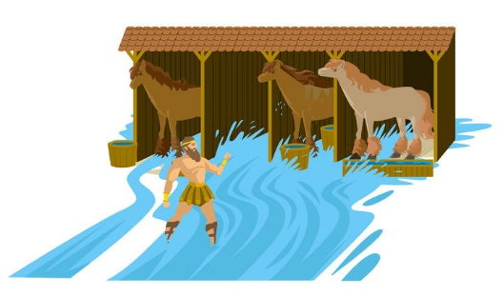 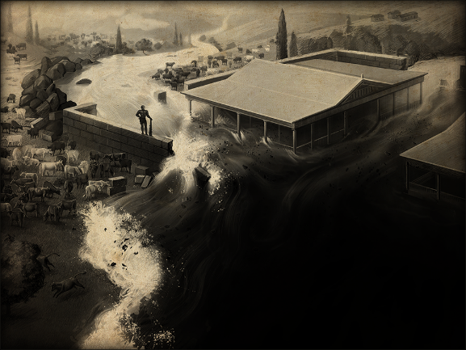

**А Б**

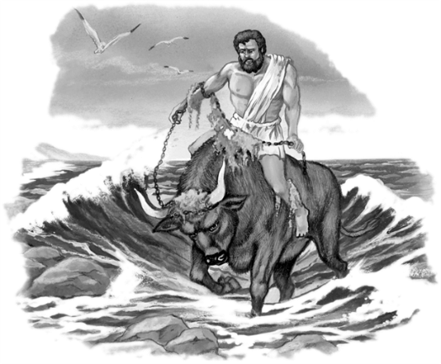 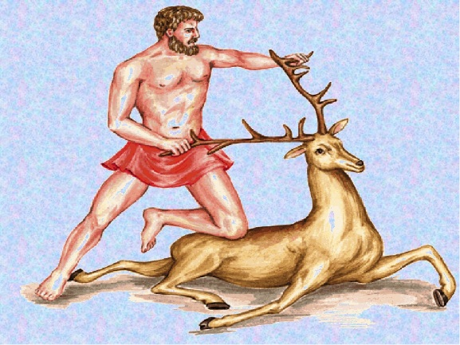

**В+ Г+**

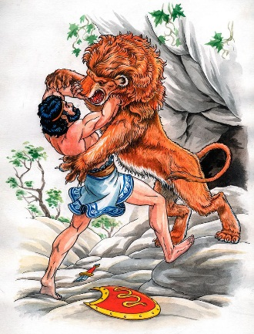 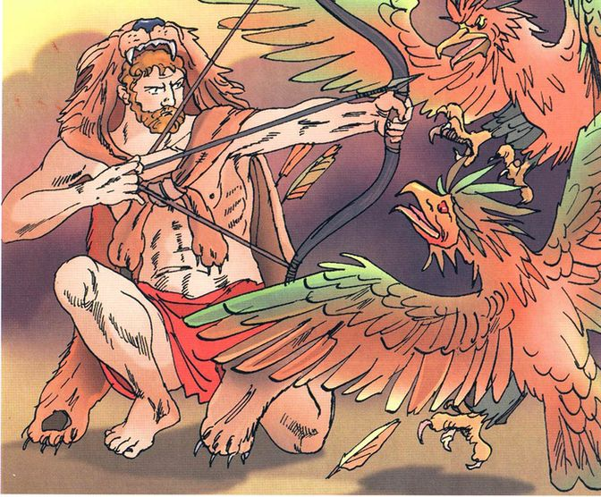

**Д + Е+**

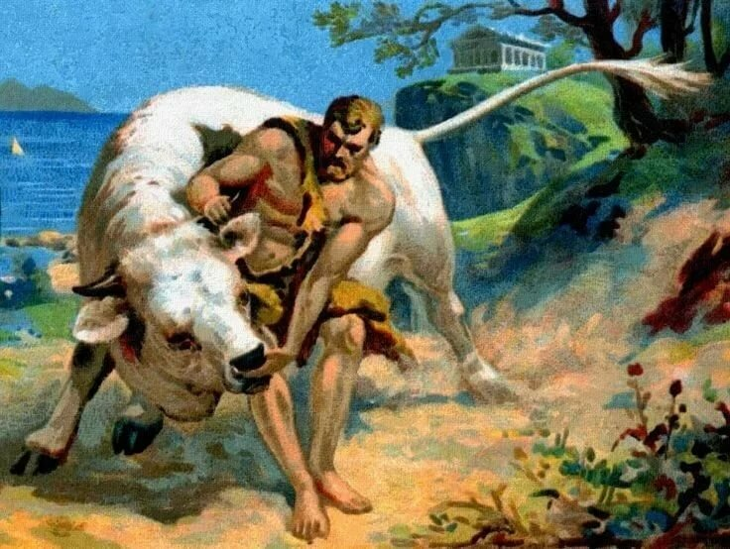 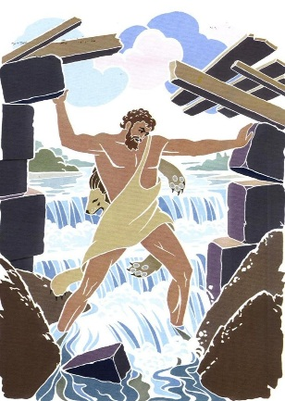

**Ж + З**

**4.Заполните таблицу согласно тексту.**

|  |  |
| --- | --- |
| Виды спорта имеющие постоянную прописку на летних Олимпийских играх. | легкая атлетика, борьба, плавание и фехтование |
| Что определили на XIII Олимпийском конгрессе? | основные направления развития олимпийского движения на ближайшие 15 лет, там же было принято решение о расширении программы летних Олимпийских игр. |
| Кто упоминал одну из самых популярных ныне легенд в своих песнях? | Пиндар – один из самых почитаемых лирических поэтов Древней Греции |
| Почему Авгий согласился с предложением Геракла? | Авгий согласился, считая, что такую работу выполнить в один день просто невозможно |
| Где проводились Олимпийские игры после победы Геракла? | на священной равнине |
| Кому посвящались Олимпийские игры? | богине Афине Палладе |

**5.Составьте три вопроса ответ на которые есть в тексте.**

1. Кому отомстил Геракл ???

2. Как отомстил Геракл ???

3.Кто был царем Элиды ???

**6.Выделите предложение в тексте, которое максимально точно описывает то, что изображено на картинке.**

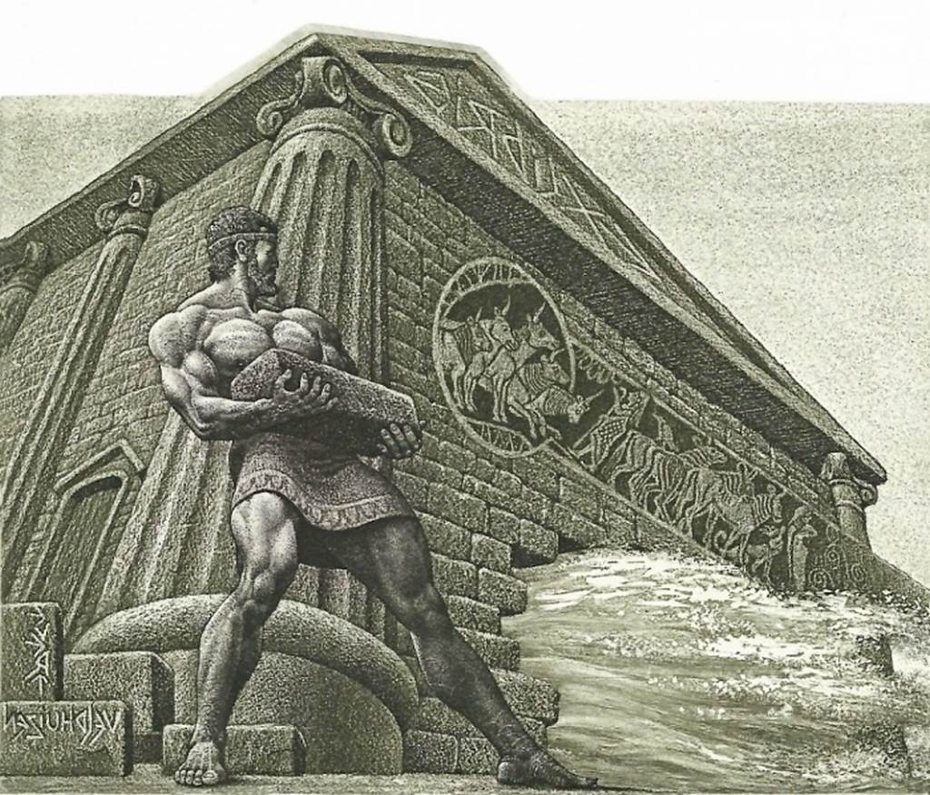

**7.Какие известные факты об Олимпийских играх Древней Греции не описанные в тексте вы знаете? Запишите три факта.**

1. Повар - первый чемпион олимпийских игр

2. Вместо медалей - оливковая ветвь

3. Атлеты-олимпийцы соревновались абсолютно обнаженными

**8.Какие виды летних Олимпийских игр не указаны в тексте? Приведите несколько примеров.**

… [Вольная борьба](https://ru.wikipedia.org/wiki/%D0%92%D0%BE%D0%BB%D1%8C%D0%BD%D0%B0%D1%8F_%D0%B1%D0%BE%D1%80%D1%8C%D0%B1%D0%B0)

[Греко-римская борьба](https://ru.wikipedia.org/wiki/%D0%93%D1%80%D0%B5%D0%BA%D0%BE-%D1%80%D0%B8%D0%BC%D1%81%D0%BA%D0%B0%D1%8F_%D0%B1%D0%BE%D1%80%D1%8C%D0%B1%D0%B0)

**9.После совершения какого подвига Геракл основал Игры?**

шестого подвига – очищения скотного двора Авгия, царя Элиды **10.Какие решения были приняты на Олимпийском конгрессе в Копенгагене?**

На нем определили основные направления развития олимпийского движения на ближайшие 15 лет, там же было принято решение о расширении программы летних Олимпийских игр.